Lokale Speicherung von Daten
Lokal gespeicherte Daten, wie das Profil des Nutzers und die Nachrichtenhistorie, werden in einer Datenbank abgelegt. Als Datenbanklösung kommt SQLite zum Einsatz. SQLite ist ein lokales Datenbanksystem für einen Nutzer. Alle Datenbanktabellen und sonstige Inhalte der Datenbank werden in einer Datei auf dem Gerät des Nutzers abgelegt, eine Netzwerkverbindung ist dementsprechend nicht notwendig.
Android bringt alle für SQLite nötigen Klassen im Package „android.database.sqlite“ bereits mit. Die wichtigste Klasse dabei ist „SQLiteOpenHelper“. Diese Klasse stellt die Verbindung zur Datenbank zur Verfügung. Dazu muss „SQLiteOpenHelper“ überschrieben werden, insbesondere die Methode „onCreate()“, denn diese Methode erstellt die Datenbank.
Die Datenbank wird nach folgendem Schema erstellt:
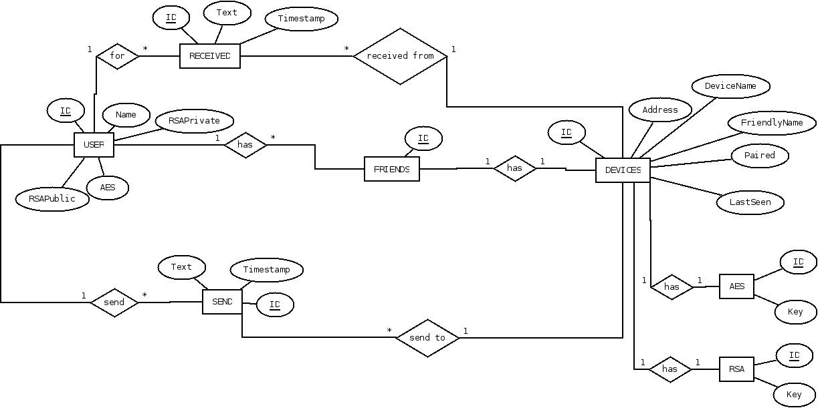
Abbildung 1: Entity-Relationship Diagramm der Datenbank.
Die Tabelle „User“ enthält Daten zum lokalen Benutzer sowie dessen zur Verschlüsselung genutzte Schlüssel. Die Tabellen „Send“ und „Received“ werden genutzt, um die Nachrichtenhistorie zu speichern. „Devices“ enthält Daten aller bekannten, kompatiblen Geräte, „AES“ und „RSA“ enthalten die zur Kommunikation mit diesen Geräten benötigten Schlüssel. Die Tabelle „Friends“ enthält eine Freundesliste, die in der App angelegt werden kann.
Alle zum anlegen bzw. löschen der Tabellen benötigten Statements sind in der Datei „strings.xml“ zu finden.
Da die App in einigen Fällen, wie z.b. beim Austausch der Schlüssel nach Verbindungsaufbau, mit mehreren Threads auf die Datenbank zugreift, muss die Datenbank selbstständig vor gleichzeitigen Zugriffen. Hierzu wurde die Datenbank-Managment-Klasse (in der alle Zugriffe auf die Datenbank gesammelt sind) in einem ersten Schritt zu einem Singleton gemacht. In einem zweiten Schritt wurde ein Mechanismus implementiert, um die Datenbank bei einem Zugriff für konkurrierende Zugriffe zu sperren. Einen entsprechenden Mechanismus bietet auch die SQLite-Implementierung von Android standardmäßig an, jedoch ist dieser insbesondere beim Zugriff mit Cursorn nicht ausreichend.

